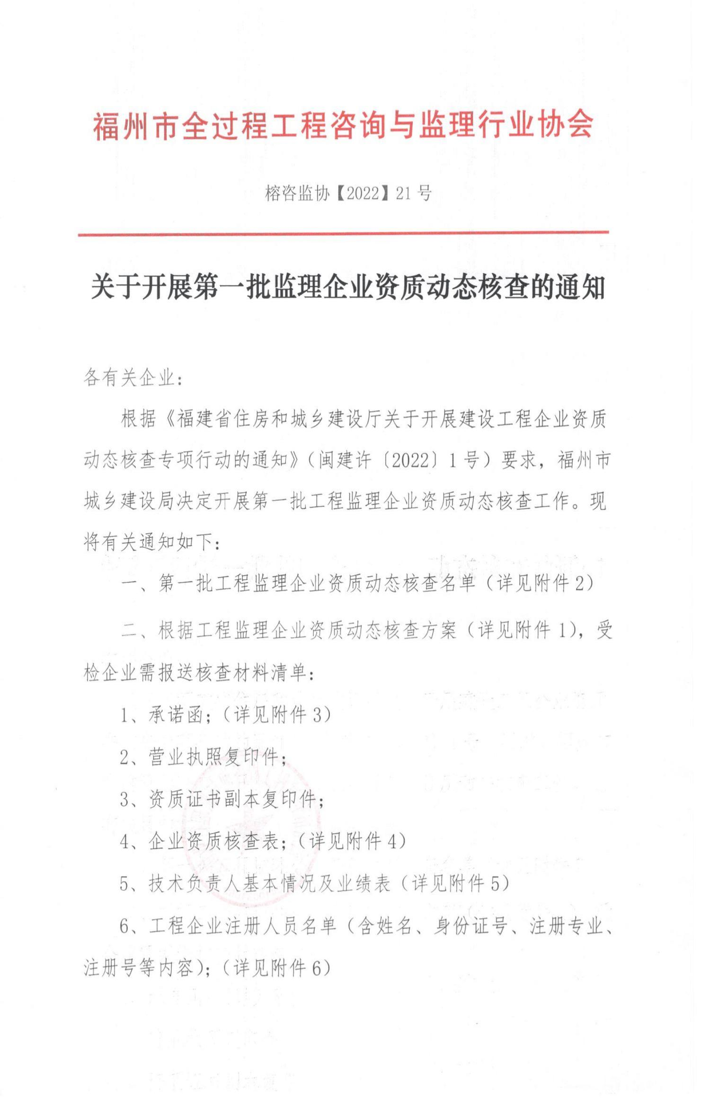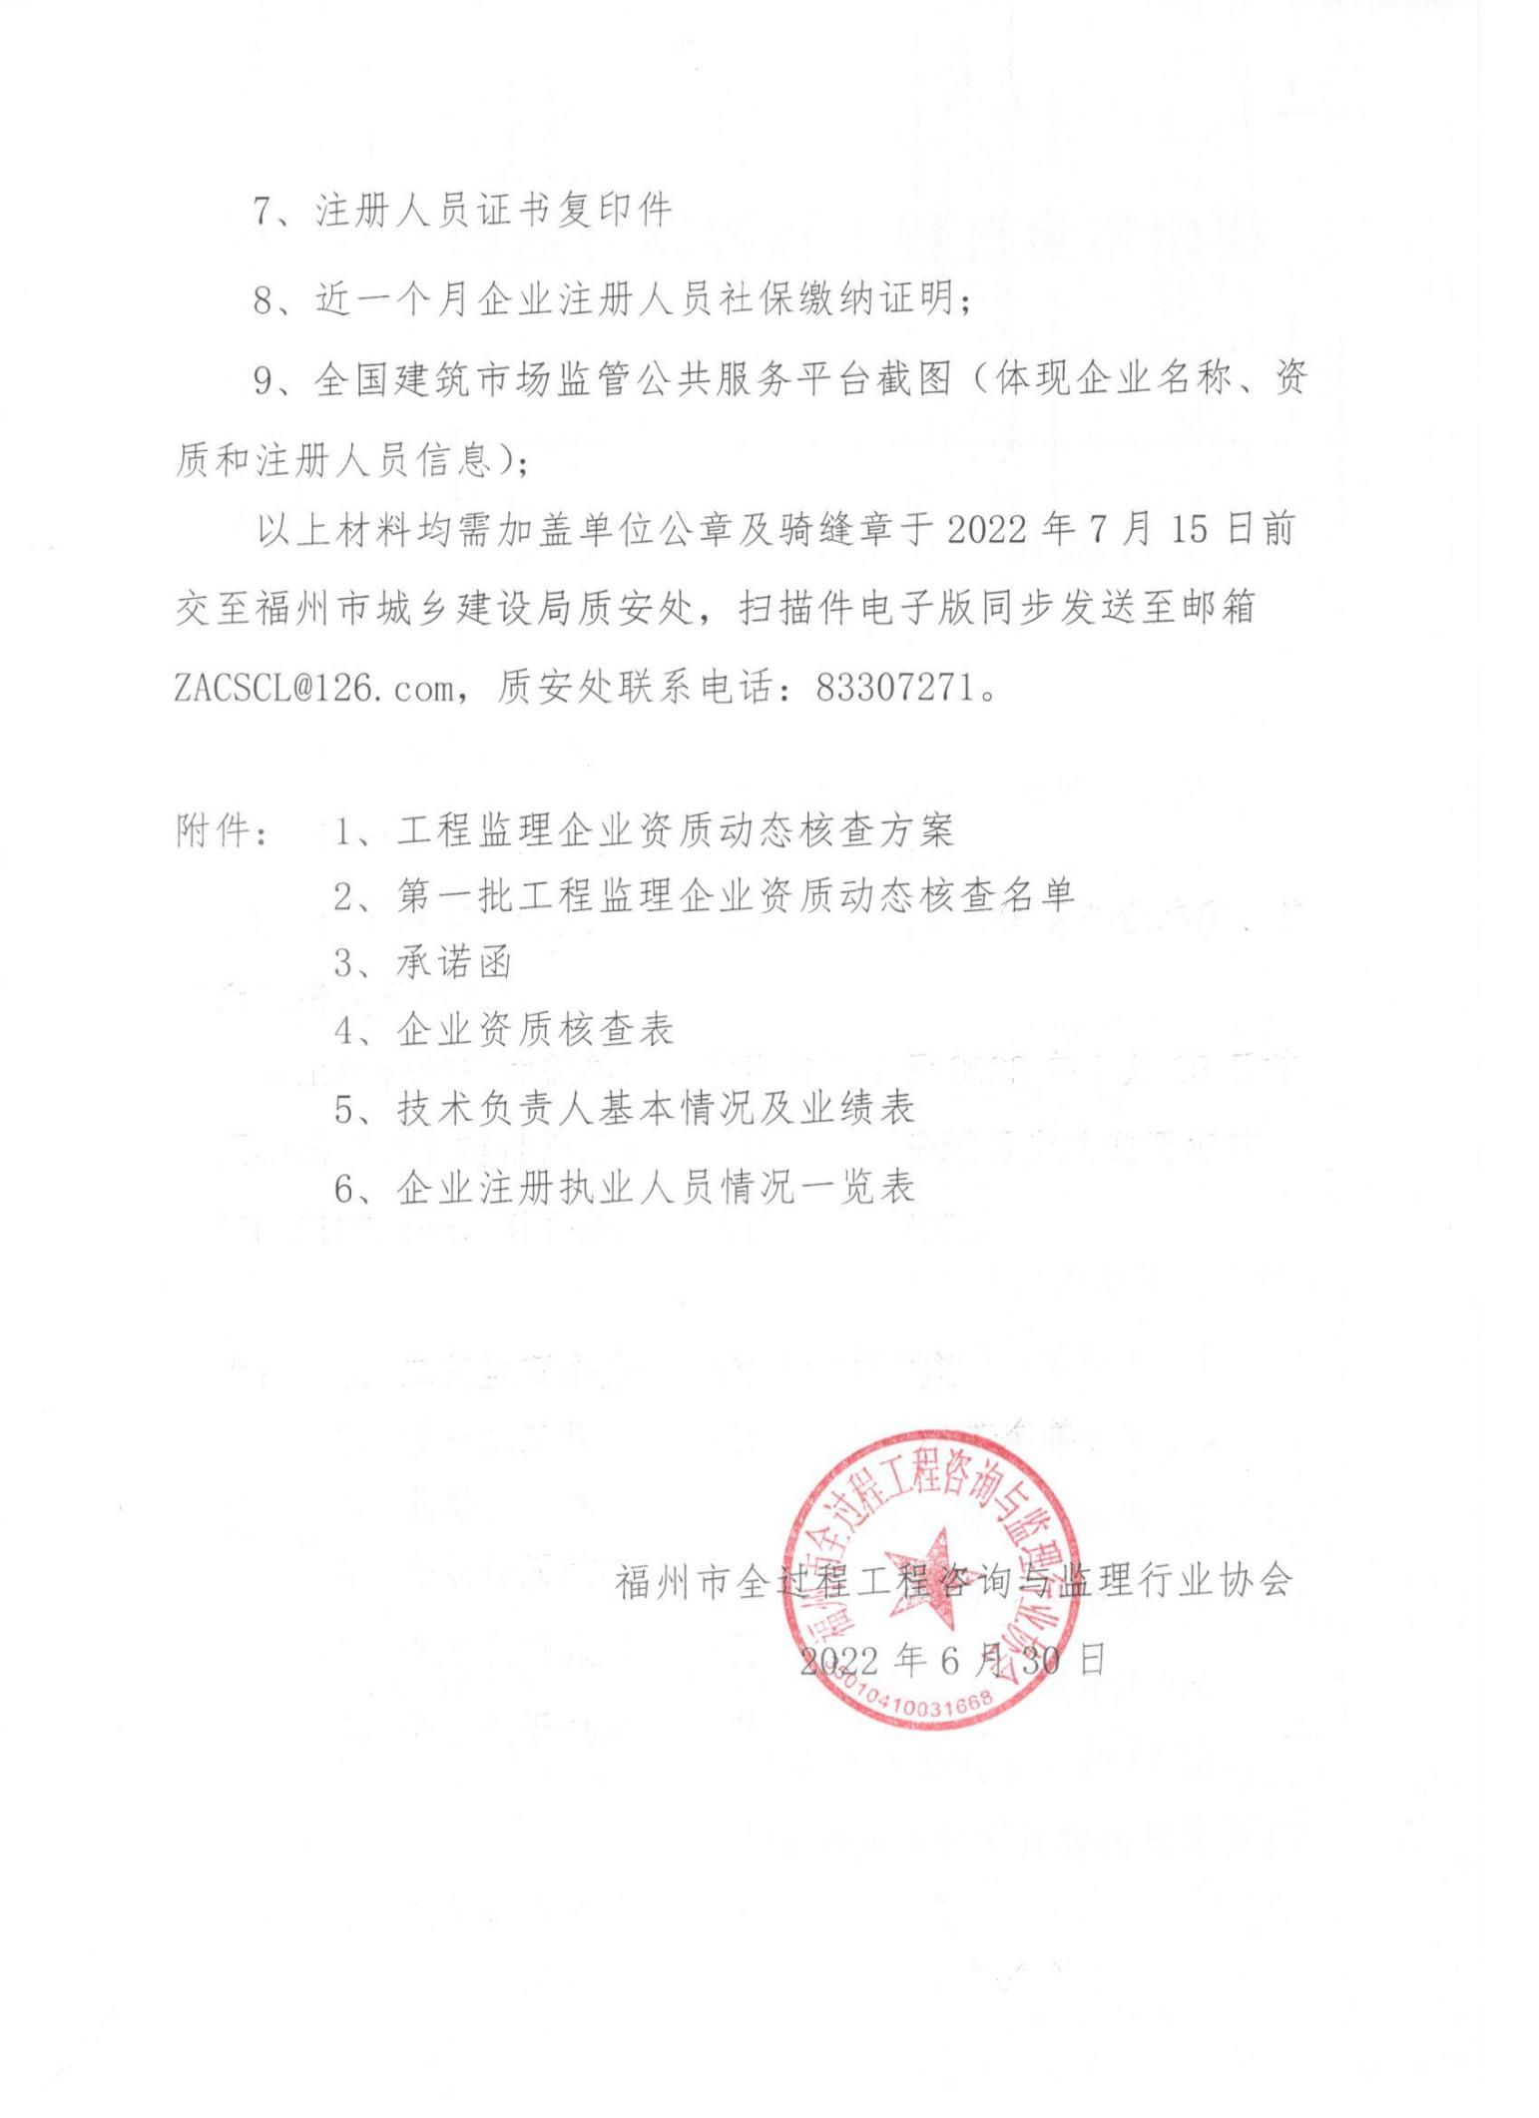

附件1

工程监理企业资质动态核查方案

为深化放管服改革，加强事中事后监管，遏制资质买卖，清理“僵尸”企业，净化建筑市场，保障工程质量安全，促进建筑业高质量发展，根据《福建省住房和城乡建设厅关于开展建设工程企业资质动态核查专项行动的通知》（闽建许〔2022〕1号）要求，我局决定开展全市工程监理企业资质动态核查工作。具体方案如下：

**一、核查对象**

由福州市城乡建设局审批发证的工程监理企业（包括监理专业乙级（不含中央驻闽企业、省属企业）、丙级、事务所）。具体企业清单自福建省住房城乡建设政务服务系统上导出。

**二 、核查内容**

根据《工程监理企业资质管理规定》（建设部令第158号 ）有关要求，具体核查以下内容：

1、重点核查工程监理企业注册人员是否符合相应资质标准要求。

2、核查监理企业技术负责人基本情况及业绩是否符合资质标准要求（技术负责人与资质申报时提交的技术负责人一致的，核查时直接予以认可）。

**三、核查工作安排**

**（一）自查自纠阶段（2022年5月）**

各工程监理企业对照《工程监理企业资质管理规定》（建设部第158号令）和《住房城乡建设部办公厅关于调整工程监理甲级资质标准注册人员指标的通知》（建办市〔2018〕61号）等要求对已取得的资质项数，逐项开展自查自纠，并填报《企业资质自查自纠表》（纸质盖章），自查自纠表报送截止至2022年6月5日。

**（二）核查阶段（2022年6月份-10月份）**

各监理企业根据通知将核查材料交至市建设局质安处。受检企业报送核查材料包括：

1、承诺函（详附件1）

2、营业执照复印件；

3、资质证书副本复印件；

4、企业资质核查表；（详见附件2）

5、技术负责人基本情况及业绩表（详见附件3）

6、工程企业注册人员名单（含姓名、身份证号、注册专业、注册号等内容）；（详见附件4）

7、注册人员证书复印件

8、近一个月企业注册人员社保缴纳证明；

9、全国建筑市场监管公共服务平台截图（体现企业名称、资质和注册人员信息）；

以上材料均需加盖单位公章及骑缝章，扫描件电子版同步发送至邮箱ZACSCL@126.com。

**（三）核查顺序**

先行核查企业：1、近三年（2019、2020、2021年度）在监理统计年报系统上无产值或者缴纳税收，及无在建项目的企业；2、对提交自查自纠表的企业，经在全国建筑市场监管公共服务平台查询注册人员数量与自查自纠表明显不符的企业；3、申请升级、增项的企业；4、投诉、举报中涉及监理资质的相关企业。

剩余企业将通过电子随机抽取方式分批制定核查清单，已核查的企业不再重复核查。

**（四）整改阶段**

对经核查达不到相应资质标准要求的工程监理企业限期整改，整改时间原则上不超过60天。企业整改期间，不得申请该类别资质的重组、合并、分立，不得承接该类别资质对应的新工程项目。整改期届满前，须向市建设局提交整改后相应资质标准对应的核查材料（材料清单同核查阶段清单）。市建设局对企业提交的证明材料进行复核。其中：对有在建项目的施工企业，可适当延长整改期限。

**（五）处置阶段**

对整改期满后仍不符合资质标准要求或逾期未申报整改材料的监理企业，由市建设局予以撤回所核发的监理企业资质；

我局还将对核查通过企业的注册人员进行系统锁定。

**四、核查相关要求**

请福州市各工程监理企业高度重视，充分认识开展资质动态核查专项行动的重要性和必要性，认真自查，主动整改，积极配合检查。对于瞒报或者不报、存在弄虚作假行为的企业，一经查实，依法依规进行处理。

福州市城乡建设局

2022年6月13日

附件2

第一批工程监理企业资质动态核查名单

|  |  |
| --- | --- |
| 序号 | 企业名称 |
| 1 | 中南闽泰（福建）建设发展有限公司 |
| 2 | 中建五洲（福建）建设发展有限公司 |
| 3 | 中建南海（福建）建设发展有限公司 |
| 4 | 泽朗（福建）工程有限公司 |
| 5 | 万喜（福建）发展有限公司 |
| 6 | 天哲项目管理有限公司 |
| 7 | 舒杰建设（福建）有限公司 |
| 8 | 海峡建源实业发展有限公司 |
| 9 | 海峡东辉实业发展有限公司 |
| 10 | 福州筑元工程监理有限责任公司 |
| 11 | 福州裕兴工程项目管理有限公司 |
| 12 | 福州永建研工程管理有限公司 |
| 13 | 福州阳光正诚工程管理有限公司 |
| 14 | 福州市漳江工程监理有限公司 |
| 15 | 福州六顺工程管理有限公司 |
| 16 | 福州宏元工程监理有限责任公司 |
| 17 | 福泰（福建）建筑集团有限公司 |
| 18 | 福建中信工程造价咨询有限公司 |
| 19 | 福建中盛腾建设工程有限公司 |
| 20 | 福建中诚信工程造价咨询有限公司 |
| 21 | 福建正月建设有限公司 |
| 22 | 福建云森建设工程管理有限公司 |
| 23 | 福建优胜招标项目管理集团有限公司 |
| 24 | 福建易境建设发展有限公司 |
| 25 | 福建宜鑫工程管理服务有限公司 |
| 26 | 福建耀新建设工程有限公司 |
| 27 | 福建雅丽达工程管理有限公司 |
| 28 | 福建迅润建筑工程有限公司 |
| 29 | 福建兴凯捷项目管理有限公司 |
| 30 | 福建新华泰建筑工程有限公司 |
| 31 | 福建通港建设有限公司 |
| 32 | 福建天顺建设发展有限公司 |
| 33 | 福建实联建设有限公司 |
| 34 | 福建省中天永鼎建筑有限公司 |
| 35 | 福建省禹坤建筑科技有限公司 |
| 36 | 福建省旭志傲建设工程有限公司 |
| 37 | 福建省旭司建设发展有限公司 |
| 38 | 福建省翔瑞工程管理有限公司 |
| 39 | 福建省湘闽建设发展有限公司 |
| 40 | 福建省维益通信工程监理有限公司 |
| 41 | 福建省舒锐工程管理有限公司 |
| 42 | 福建省榕佑工程管理有限公司 |
| 43 | 福建省榕昇建设有限公司 |
| 44 | 福建省平午工程项目管理有限公司 |
| 45 | 福建省嘉宸建筑工程有限公司 |
| 46 | 福建省鸿业蓝图建设有限公司 |
| 47 | 福建省弘佑工程管理有限公司 |
| 48 | 福建省弘基建设工程有限公司 |
| 49 | 福建省东弘工程管理有限公司 |
| 50 | 福建省鼎颐鸿盛建设发展有限公司 |
| 51 | 福建省晨涛建设咨询有限公司 |
| 52 | 福建省畅泰建设工程有限公司 |
| 53 | 福建森联建设集团有限公司 |
| 54 | 福建如方工程管理有限公司 |
| 55 | 福建榕创工程管理有限公司 |
| 56 | 福建荣筑建设工程有限公司 |
| 57 | 福建青昊建设有限公司 |
| 58 | 福建诺一诚工程管理有限公司 |
| 59 | 福建满好建设工程有限公司 |
| 60 | 福建路坤工程项目管理有限公司 |
| 61 | 福建联众工程管理有限公司 |
| 62 | 福建钧义建设发展有限公司 |
| 63 | 福建久和安工程建设有限公司 |
| 64 | 福建经帆市政园林工程有限公司 |
| 65 | 福建晋丰建设发展有限公司 |
| 66 | 福建锦融项目管理有限公司 |
| 67 | 福建金喜工程管理有限公司 |
| 68 | 福建捷开建设发展有限公司 |
| 69 | 福建嘉鼎堡工程管理有限公司 |
| 70 | 福建华广工程管理有限公司 |
| 71 | 福建宏润天睿建筑工程有限公司 |
| 72 | 福建广顺达建筑工程有限公司 |
| 73 | 福建古兴建设工程有限公司 |
| 74 | 福建法润工程咨询有限公司 |
| 75 | 福建叠成建设有限公司 |
| 76 | 福建崇宁建设工程有限公司 |
| 77 | 福建城投工程管理有限公司 |
| 78 | 福建晨越建设发展有限公司 |
| 79 | 福建博宏望建设工程有限公司 |
| 80 | 福建百盛达项目管理有限公司 |
| 81 | 福建百海工程管理有限公司 |
| 82 | 福建百鼎建筑有限公司 |
| 83 | 德创众荣工程管理有限公司 |
| 84 | 博望建筑（福建）有限公司 |

附件3

承诺函

|  |
| --- |
| 本人　×××（法定代表人）××××××（身份证号码）郑重承诺：  本企业此次所提交的附件材料的全部数据、内容是真实的；同时，我在此所做的承诺也是真实有效的。我知道隐瞒有关真实情况和填报虚假资料是严重的违法行为。在此次福州市建筑业监理企业资质动态核查中，本企业提供的资料如有虚假，本企业及本人愿接受住房城乡建设行政主管部门及其他有关部门依据有关法律法规给予的处罚。  企业法定代表人：（签字）　×××　（公章）  ××××年××月××日 |

附件4

|  |  |  |  |  |  |  |  |  |  |  |  |  |  |  |
| --- | --- | --- | --- | --- | --- | --- | --- | --- | --- | --- | --- | --- | --- | --- |
| 企业资质核查表（一项资质一表） | | | | | | | | | | | | | | |
|  |  | | |  | | |  | |  |  |  | | 填表日期： 年 月 日 | |
| **企业名称 （单位公章）** | |  | | | | | | | **详细地址** | |  | | | |
| **自查内容** | | | | | | | | | | | | | | |
| **序号** | **现有资质** | | **资质取 得时间** | | **技术负责人（经历、职称、注册监理工程师）** | | | **注册人员数量 及专业** | | | | **技术负责人社保缴交情况（社保缴纳期限）** | | **已取得资质满足要求条件(在□内√)** |
| 1 | 示例：房屋建筑工程监理甲级 | |  | | 1、张三、工作经历X年、职称、注册监理工程师 | | | 1、张三，注册监理工程师，市政专业； | | | | 20XX年XX月-20XX年XX月 | | 满足□ 不满足□ |
| 2、李四，注册监理工程师，市政专业 | | | |
| 3、 | | | |
|  | | | |
|  | | | |
| 联 系 人：  联系电话: | | | | | | | | | | | | 法定代表人签名: 联 系 电 话: | |  |
| 核查人：（签字） | | | | | | 核查结果：（通过/不通过） | | | | | |  | | 备注 |

备注： （此表不够可另续表）

1、此表仅填写市本级权责清单范围内已审批的建设工程企业资质及省住建厅试点下放审批权限范围内且市本级已审批的建设工程企业资质。

2、企业需按照已取得的资质项数，逐项逐页填写。

附件5

**技术负责人基本情况及业绩表**

企业名称：（盖章） 填表日期：

|  |  |  |  |  |  |  |  |  |  |  |  |
| --- | --- | --- | --- | --- | --- | --- | --- | --- | --- | --- | --- |
| 姓 名 | |  | | | 性别 | |  | 技术职称及证号 | |  | |
| 身份证号 | |  | | | 学历 | |  | 所学专业 | |  | |
| 监理工程师执业资格证号 | | | |  | | | | 从事工程建设工作年限 | | |  |
|  | | | | | | | | | | | |
| 本人完成项目概况 | | | | | | | | | | | |
| 序号 | 项目名称 | | 任职企业 | | | 项目  地址 | | 起止  时间 | 本人在工程项目所担任职务 | | |
| 1 |  | |  | | |  | |  |  | | |
| 2 |  | |  | | |  | |  |  | | |

本人承诺以上填写内容真实有效。我知道隐瞒有关真实情况和填报虚假信息是严重的违法行为，以上关于我本人的基本信息及其业绩如有虚假，本人愿接受住房城乡建设主管部门或其他有关部门依法给予的行政处罚。

本 人 签 字：

年 月 日

注：被核查企业应对此材料真实性负责

附件6

企业(XX专业)注册执业人员情况一览表（一资质一表）

**填报单位： （公章）**

|  |  |  |  |  |  |  |
| --- | --- | --- | --- | --- | --- | --- |
| **序号** | **姓名** | **身份证号** | **注册类别** | **注册号** | **本人签名** | **备注** |
|  |  |  |  |  |  | 技术  负责人 |
|  |  |  |  |  |  |  |
|  |  |  |  |  |  |  |

注：1.本表中填写全部注册人员，同时标注符合资质要求的技术负责人。

2.本表按注册监理工程师、注册造价工程师、一级注册建造师、一级注册建筑师、一级注册结构工程师、其他勘察设计注册工程师的顺序填写。

3.本表不够填写时可加页。